BÀI VIẾT VỀ TẤM GƯƠNG TIÊU BIỂU
Người viết: Phạm Thị Xiêm – Giáo viên trường Mầm non B Ngũ Hiệp
Bậc học mầm non chính là cánh cửa đầu tiên trong quá trình hình thành nên những thói quen và nhân cách của một đứa trẻ. Những năm đầu đời có thể nói là bước ngoặt quan trọng đối với mỗi em bé khi phải rời xa vòng tay ba mẹ để bắt đầu một môi trường hoàn toàn mới lạ đó chính là trường, lớp mầm non. Chính vì vậy nên những cô giáo nuôi dạy trẻ mang trên mình những sứ mệnh vô cùng đặc biệt – người mẹ thứ hai ở trường của các bé. Khác với giáo viên ở những cấp học khác, những cô giáo mầm non vừa phải “dạy” và vừa phải “dỗ” các bé, mỗi ngày đến lớp, các cô không chỉ “giáo dục” mà còn phải “chăm sóc” các con. Hơn hết, đây là nghề làm vì “tình yêu”. Nếu không có tình yêu đối với con trẻ thì có lẽ khó ai có thể theo được nghề này.
Trường Mầm non B xã Ngũ Hiệp, nơi tôi đang công tác có đội ngũ cán bộ, giáo viên, nhân viên luôn đoàn kết, cống hiến hết mình vì sự nghiệp trồng người. Trong số đó, có một cô giáo trẻ sinh ra và lớn lên trên mảnh đất Thanh Trì - cô giáo Nguyễn Hiền Hạnh. Với tấm lòng yêu nghề mến trẻ và ước mơ làm cô giáo từ hồi nhỏ, cô Nguyễn Hiền Hạnh đã theo học chuyên ngành Giáo dục mầm non. Với 14 năm tuổi nghề, cô giáo Hiền Hạnh đã để lại ấn tượng nhiều nhất trong tôi và cũng là tấm gương để tôi học tập.

Với dáng người nhỏ nhắn, khuôn mặt tươi tắn luôn nở nụ cười trên môi, cô giáo Hiền Hạnh đã để lại trong lòng đồng nghiệp, phụ huynh và các con học sinh những ấn tượng tốt đẹp. Khi tôi tiếp xúc với cô giáo Hiền Hạnh, tôi cảm thấy thật gần gũi và thân thiện - một con người luôn nhẹ nhàng, chan hòa với tất cả mọi người, trong lòng tôi luôn luôn tôn trọng và nể phục. Mười bốn năm tuổi nghề không quá dài nhưng đủ để tất cả mọi người có thể nhìn thấy sự cố gắng miệt mài mỗi ngày của một cô giáo trẻ.
Bằng tình yêu nghề, yêu trẻ, cô giáo Hiền Hạnh không chỉ hoàn thành xuất sắc các nhiệm vụ chăm sóc – giáo dục trẻ mỗi ngày mà cô còn là một ủy viên Ban Thanh Tra 3 năm liền đầy trách nhiệm, nhiệt tình, sáng tạo và luôn quan tâm, giúp đỡ các chị em trong khối cũng như trong trường. Buổi trưa khi những em bé đã say vào giấc ngủ, cô luôn tự học hỏi, tìm tòi các tài liệu, các bài giảng, các trang mạng bổ ích về giáo dục mầm non, có bài giảng hoặc trang mạng nào hay, cô liền chia sẻ ngay cho các chị em, bạn bè đồng nghiệp để cùng nhau phát triển bản thân. Bằng nghệ thuật sư phạm nhẹ nhàng, lối dẫn dắt tự nhiên cùng chuyên môn nghiệp vụ vững vàng, trong những năm học vừa qua cô đã gặt hái được không ít những thành tựu như: liên tục đạt danh hiệu giáo viên dạy giỏi cấp trường, đạt chiến sĩ thi đua cấp cơ sở năm học 2014-2015, giấy khen HTTNV năm 2017 – 2018, Gia đình nhỏ của cô cũng được khen tặng danh hiệu “Gia đình công nhân viên chức lao động tiêu biểu” năm 2022. Ngoài ra cô còn tham gia các phong trào của nhà trường, của xã Ngũ Hiệp và của huyện Thanh Trì.
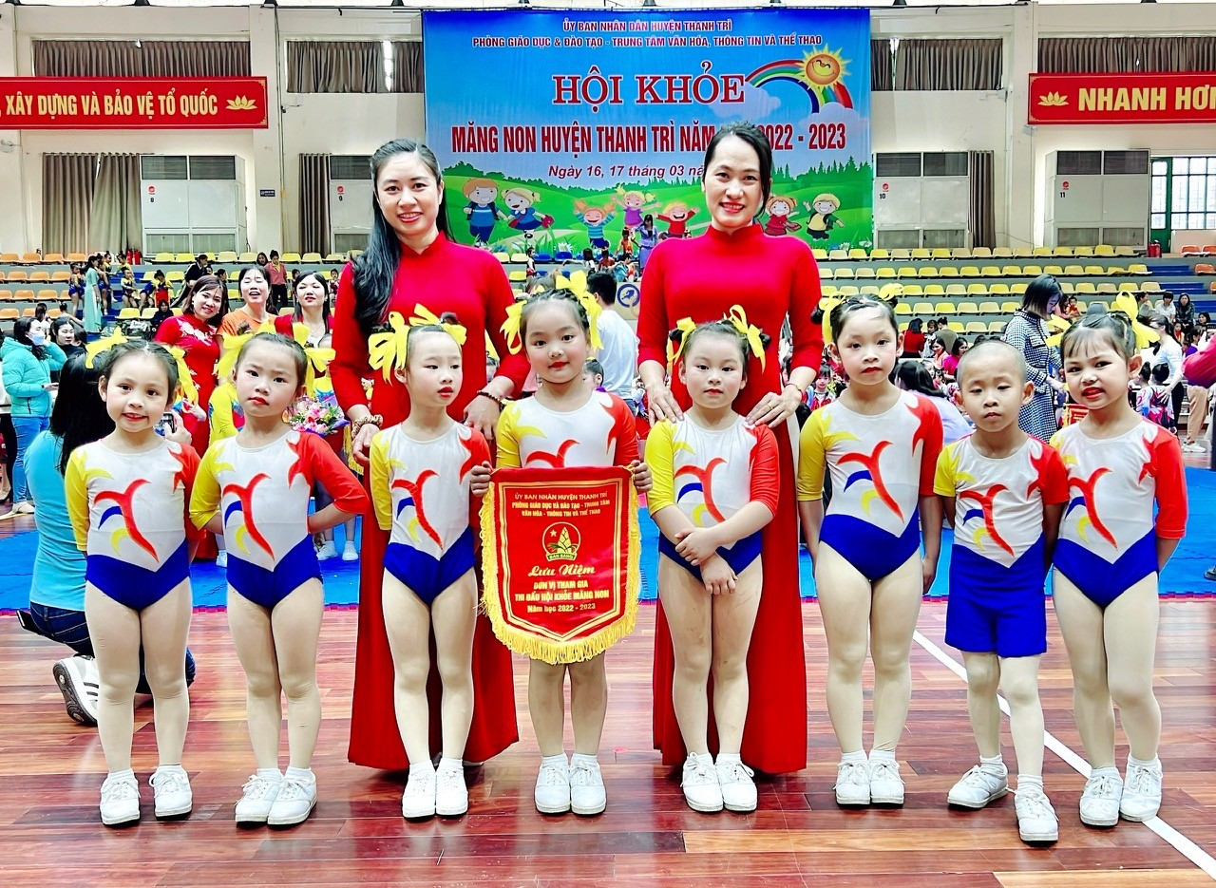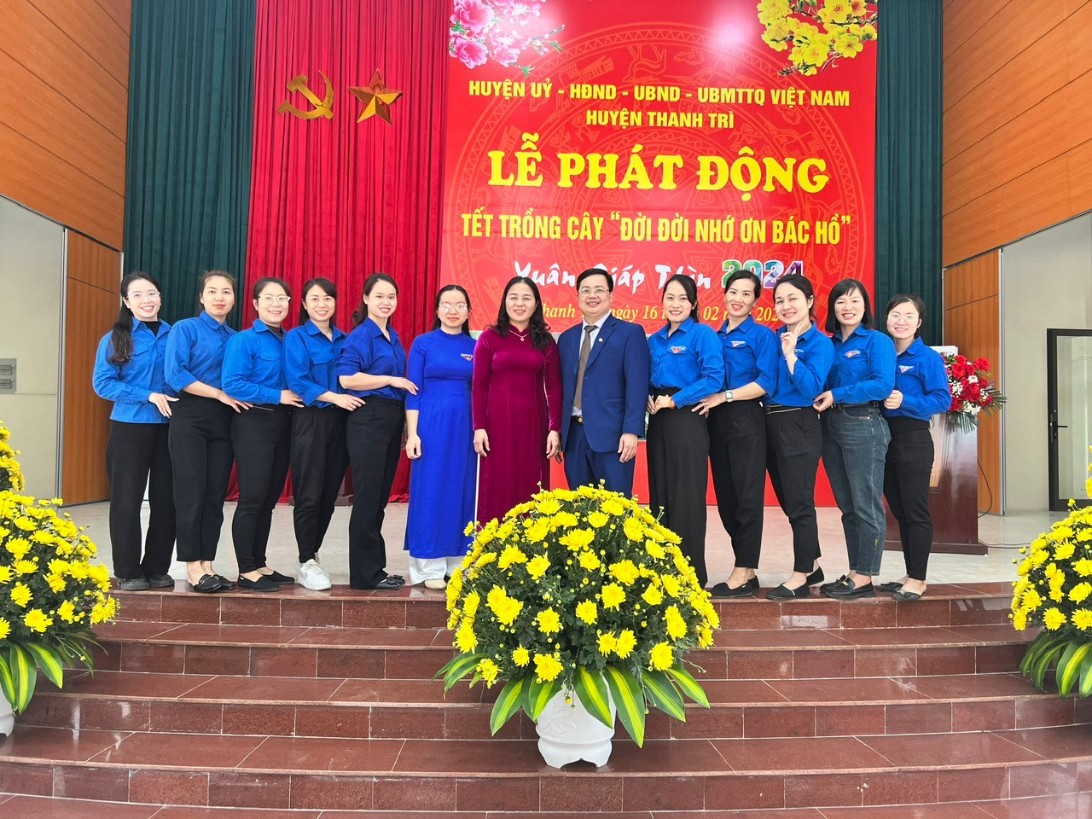
Những năm học gần đây, khi mạng xã hội ngày càng phát triển với một tốc độ nhanh chóng thì nhiệm vụ giáo dục phải được đi đôi với nhiệm vụ truyền thông. Bởi vậy nên, các cô giáo càng thêm vất vả. Không dừng lại ở các tin bài giáo dục, mỗi hoạt động sự kiện, trải nghiệm của các con đều được cô ghi lại bằng video. Cô tranh thủ những giờ trông trưa hoặc buổi tối để cắt ghép video cho các con và gửi tới phụ huynh học sinh. Khi các bậc phụ huynh nhìn thấy những hình ảnh, video của con mình được cô gửi trên nhóm lớp đã vô cùng vui và an tâm.
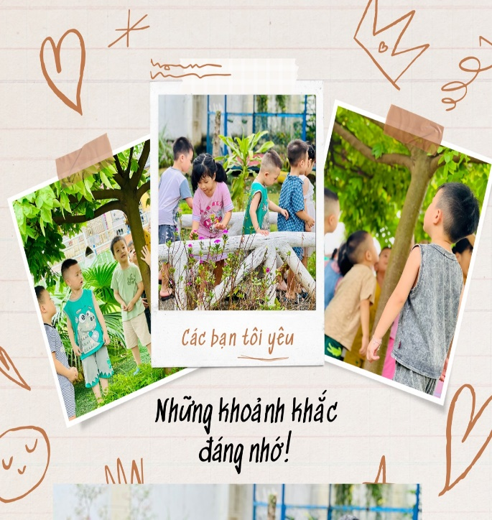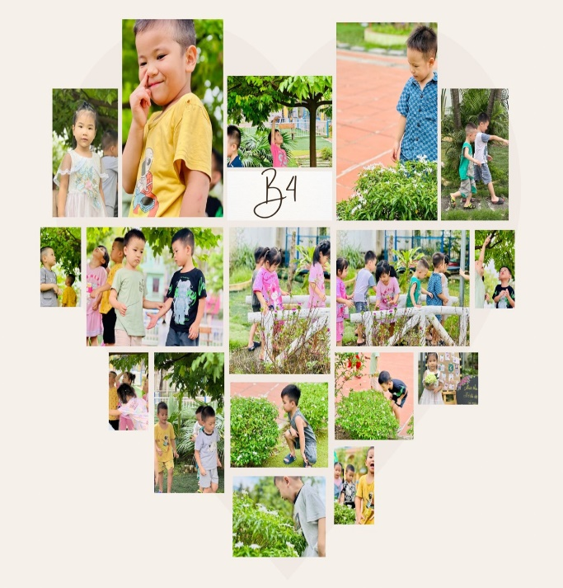
Những thành tích đáng tự hào không phải tự nhiên mà có mà nó cần được hun đúc và rèn luyện mỗi ngày. Một ngày 24 tiếng có thể chưa đủ để cô giáo trẻ Hiền Hạnh có thể thỏa sức sáng tạo với đam mê cùng con trẻ, cũng chưa đủ để cô có thời gian nhiều hơn dành cho gia đình nhỏ của mình. Thế nhưng tôi tin chắc rằng với sự cống hiến ngày đêm không mệt mỏi và niềm say nghề của cô thì chắc chắn sẽ hái được trái ngọt. Trái ngọt là những tình cảm yêu thương chân thành từ các bạn bè đồng nghiệp, là sự cổ vũ động viên của Ban Giám Hiệu và người thân, là sự tin yêu, quý mến của phụ huynh và đặc biệt là tình yêu vô bờ của các em bé dành cho cô.
Đó là những gì mà tôi và các đồng nghiệp trong trường đã nhìn thấy và cảm nhận được từ đồng chí. Đồng chí Nguyễn Hiền Hạnh giáo viên của Trường Mầm non B Ngũ Hiệp xứng đáng là một tấm gương sáng cho mọi người học tập và noi theo.

